EXMO. SR. PRESIDENTE DA CÂMARA MUNICIPAL DE SUMARÉ

Indico ao Exmo. Senhor Prefeito Municipal, junto ao departamento competente, no sentido de viabilizar análise do motivo da intermitência na iluminação em poste localizado na Rua José Ricatto, bairro Jardim Consteca, na altura do número 184.

**Justificativa:** Tal indicação se justifica tendo em vista que referido poste teve a lâmpada queimada mais de uma vez, e atualmente, logo após a lâmpada ter sido trocada, a iluminação fica intermitente (acendendo e apagando).

Sala de Sessões, 27 de setembro de 2021.

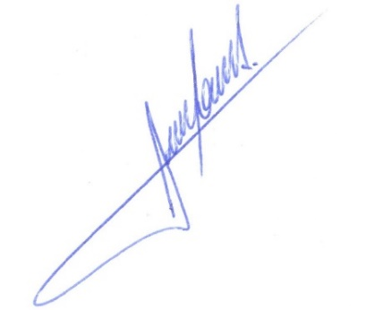

**RODRIGO DORIVAL GOMES**

Vereador

Cidadania